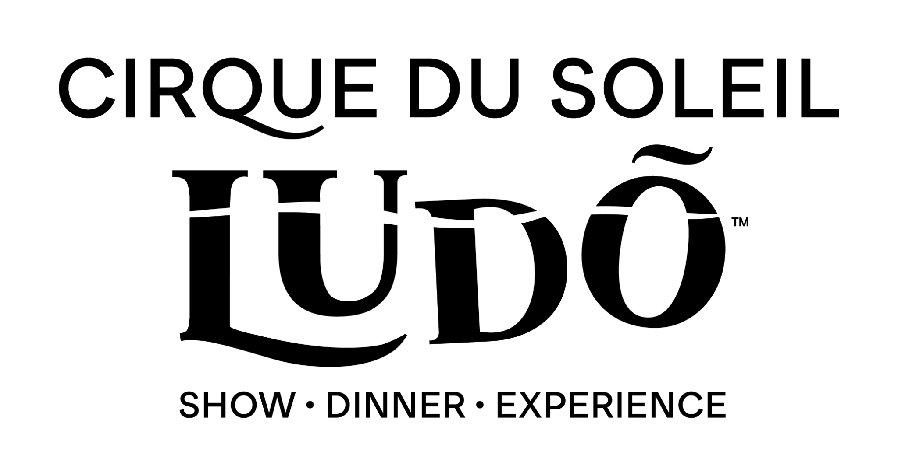

**VidantaWorld lanza Cirque du Soleil LUDŌ, el primer espectáculo acuático inmersivo residente en América Latina**

* El innovador espectáculo residente se estrenará el 12 de diciembre de 2025 en el corazón de VidantaWorld Nuevo Vallarta.
* Con más de 300 funciones anuales y una demanda excepcional en preventa, LUDŌ de Cirque du Soleil consolida a México como líder del turismo de lujo a nivel mundial.

**Ciudad de México, 16 de junio de 2025 -** Grupo Vidanta y Cirque du Soleil Entertainment Group anuncian con orgullo el estreno de LUDŌ, un espectáculo impresionante que marca una nueva era del entretenimiento inmersivo y consolida a VidantaWorld Nuevo Vallarta como referente global del turismo de lujo.

Esta innovadora producción redefine los límites del entretenimiento en vivo al fusionar agua, narrativa, tecnología de punta y arte culinario en un formato multisensorial único.

LUDŌ cobrará vida el 12 de diciembre de 2025 como el primer gran espectáculo acuático inmersivo de Cirque du Soleil desde “O” en Las Vegas. El espectáculo debutará en VidantaWorld Nuevo Vallarta, dentro del pionero Parque Temático de Lujo BON, el primero de su tipo en América Latina.

Con más de 300 funciones al año ya programadas y una alta demanda en preventa, este espectáculo visionario—posible gracias a una inversión de gran impacto—posiciona aún más a México como un centro mundial del turismo de lujo.

LUDŌ —del latín “yo juego”— es más que un espectáculo; es una experiencia inmersiva donde el arte y la tecnología convergen en una narrativa sensorial, acompañada por una experiencia culinaria excepcional. El agua, como fuerza central y viva, se convierte en símbolo y elemento narrativo.

En el corazón del relato está Ludovico, un director de teatro que se adentra en un cenote místico en busca de su creatividad perdida y su capacidad de asombro. Su inmersión se transforma en una poderosa metáfora de renacimiento artístico y reconexión emocional.

A través de visuales poéticos y lúdicos, y una historia que despierta los sentidos, LUDŌ explora temas profundamente humanos como la memoria, la libertad creativa y el deseo esencial de reconectar: con uno mismo, con los demás y con el mundo que habitamos.

*“LUDŌ representa una audaz evolución para Cirque du Soleil: una producción que fusiona diseño inmersivo y narrativa sensorial con tecnología de punta y arte culinario. Cada elemento fue creado para romper los límites del entretenimiento en vivo. Junto con nuestros socios en Vidanta, estamos redefiniendo la experiencia Cirque du Soleil: donde la maravilla enciende la conexión y la innovación alimenta la emoción,”* dijo **Daniel Lamarre, Presidente y CEO de Cirque du Soleil Entertainment Group**.

Esta nueva propuesta artística combina arte, acrobacia, narrativa simbólica y gastronomía multisensorial dentro de un teatro circular de 27 metros de altura, diseñado especialmente para este espectáculo. Inspirado en la flor de loto, el recinto ofrece un escenario acuático inmersivo con visibilidad de 360° desde cualquier asiento, con acústica e iluminación de última generación.

*“LUDŌ es un sueño nacido del agua... un mundo donde la memoria, la imaginación y el juego flotan en suspensión. El agua es el corazón de la historia, el espacio donde ocurre la transformación,”* compartió **Michel Laprise, Escritor y Director de Espectáculo de Cirque du Soleil LUDŌ**.

**Una propuesta culinaria como parte del espectáculo**

Basado en la creencia de que la gastronomía también es una forma de arte, LUDŌ contará con experiencias culinarias diseñadas por Alexis Bostelmann, Chef Ejecutivo de Grupo Vidanta. Cada platillo se elabora meticulosamente para integrarse con la narrativa del espectáculo, siendo parte de la historia y ofreciendo a los invitados un viaje sensorial que estimula la vista, el gusto y la imaginación. Así, el paladar se convierte en otra vía para sumergirse en la historia.

*“VidantaWorld es el destino de entretenimiento más ambicioso jamás creado en América Latina—un lugar donde la naturaleza, el lujo y la imaginación colisionan. Y todo comienza con LUDŌ, nuestra colaboración innovadora con Cirque du Soleil. No se trata solo de un espectáculo—es una aventura sensorial total que redefine lo que puede ser una salida nocturna. LUDŌ es el primer paso en una nueva era del entretenimiento, y está ocurriendo en México,”* dijo **Iván Chávez, Vicepresidente Ejecutivo de Grupo Vidanta**.

Diseñado como una atracción imperdible para viajeros internacionales y amantes del espectáculo, LUDŌ introduce una nueva dimensión al mundo de las artes escénicas y marca solo el inicio de lo que VidantaWorld tiene preparado para México y el mundo.

El Parque Temático de Lujo BON continuará su expansión con nuevas zonas temáticas, atracciones espectaculares y experiencias únicas que reafirman el compromiso de Grupo Vidanta con la innovación, la excelencia y los momentos inolvidables para todas las generaciones.

Las entradas para LUDŌ ya están a la venta. Para más información y compra de boletos, visita: *www.cirquedusoleil.com/ludo.*

####

**Acerca de Grupo Vidanta**

Fundado en 1974 por el visionario del turismo Daniel Chávez Morán, Grupo Vidanta es el desarrollador líder de resorts de lujo, experiencias de entretenimiento e infraestructura turística en América Latina. La compañía diseña, construye y opera destinos galardonados en las regiones costeras más icónicas de México, incluyendo Nuevo Vallarta, Riviera Maya, Los Cabos, East Cape, Acapulco, Puerto Peñasco, Mazatlán y Puerto Vallarta.

Su portafolio incluye marcas como The Estates, Grand Luxxe, Kingdom of the Sun, The Grand Bliss, The Grand Mayan, The Bliss, Mayan Palace y Ocean Breeze Hotels. Grupo Vidanta también posee y opera su propia empresa constructora, garantizando los más altos estándares de calidad.

Como líder mundial en viajes experienciales, Grupo Vidanta creó VidantaWorld, un concepto innovador que redefine el lujo y el entretenimiento en vivo. VidantaWorld incluye el Parque Temático de Lujo BON, la Jungala Aqua Experience y atracciones récord como el SkyDream Parks Gondola, la primera góndola aérea dentro de un resort de playa en el mundo. También alberga espectáculos de clase mundial como JOYÀ, la única experiencia gastronómica de Cirque du Soleil, y LUDŌ, un espectáculo multisensorial residente que se estrena en diciembre de 2025.

Expandiendo el lujo más allá de la tierra, el Ultra Mega Yate ELEGANT de VidantaWorld redefine los viajes por mar con rutas globales por el Caribe y el Mediterráneo, combinando servicio exclusivo con diseño íntimo. Grupo Vidanta también produce conciertos a gran escala con íconos internacionales como Lionel Richie y Marc Anthony, consolidando su liderazgo en la intersección entre hospitalidad y entretenimiento en vivo.

Grupo Vidanta es orgulloso anfitrión del Mexico Open en VidantaWorld, un torneo del PGA TOUR transmitido en más de 200 países, y fue recientemente reconocido por Travel + Leisure como uno de los 100 mejores hoteles del mundo por su propiedad insignia en Nuevo Vallarta. Con más de 2,000 residencias vacacionales de lujo y el primer aeropuerto internacional privado de México, la compañía continúa liderando la innovación en hospitalidad mientras promueve el progreso social y ambiental a través de sus fundaciones y programas de sustentabilidad. Más información en: vidantaworld.com o síguenos en redes sociales: @VidantaWorld.

**Acerca de Cirque du Soleil Entertainment Group**  
Cirque du Soleil Entertainment Group es líder mundial en entretenimiento en vivo. Con más de cuatro décadas desafiando los límites de la imaginación, la compañía artística aplica su enfoque creativo a una amplia variedad de formas artísticas como espectáculos en vivo, producciones multimedia, contenido de formato largo, música, experiencias inmersivas y eventos especiales. Desde su creación en 1984, ha inspirado a más de 400 millones de personas en 6 continentes y 86 países. La compañía canadiense emplea actualmente a casi 4,000 personas, incluyendo 1,200 artistas de más de 80 nacionalidades. Junto con sus afiliadas—Blue Man Group, VStar Entertainment Group y The Works Entertainment—Cirque du Soleil Entertainment Group continúa expandiendo su alcance creativo. Más información: [cirquedusoleil.com](https://cosainabox.sharepoint.com/sites/Shows/Prods/DinnerNuevoVallarta/ProdMgmt/Mktg/4.%20PUBLIC_RELATIONS/2.%20Onsale%20phase/MEXICO%20press%20conference/cirquedusoleil.com).

**CONTACTO DE PRENSA EN MÉXICO**

Francisco Granados | PR Expert

[francisco.granados@another.co](mailto:francisco.granados@another.co)

**CONTACTO DE PRENSA EN EE. UU.**

Alessandra Fusar Poli | Lobeline Communications

[alessandra@lobeline.com](mailto:alessandra@lobeline.com)